Корекційна програма
на тему:
«Корекція поведінкових проявів дитини»

Розробила
практичний психолог
Татарин Н.Ю.

Корекційна програма на тему «Корекція поведінкових проявів дитини»

ЗАНЯТТЯ № 1
Знайомство
Мета: Основна ціль цієї зустрічі, створення сприятливих умов для роботи, атмосфери довіри, детальне ознайомлення з основними принципами та формами роботи в групі, прийняття правил роботи і краще знайомство учасників між собою.
Час: 40 хв.
Вправа «Знайомство»
Мета: підготувати учасників до роботи, створити комфортну атмосферу, сприяти згуртованості групи.
Час: 5 хв.
Обладнання: беджі (ідентифікатори), маркери.
Хід вправи: учасникам ведучий пропонує написати на бейджику своє ім’я, або ім’я яким вони б хотіли ,щоб їх називали в груп. Прикріпити бейджик на грудях. Учасники по черзі представляють себе
Ознайомитись з правилами роботи в групі Тренер повідомляє учасникам основні правила роботи: відвертість і щирість, відповідальність, повага до іншого, конфіденційність, активність, довіра, спілкування за принципом тут-і-тепер, саморозкриття та самоусвідчення.
Вправа «День народження»
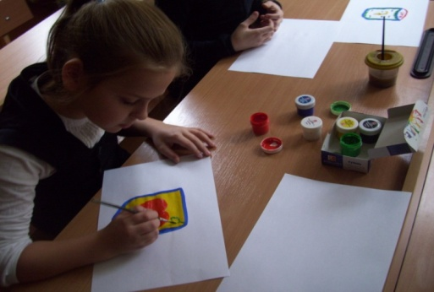
Мета: згуртувати групу, дати можливість дітям висловити образи.
Час: 10 хв.
Хід вправи: обирається іменинник. Всі діти дарують йому подарунки жестом, мімікою. Іменинник повинен відгадати, що йому дарують.
Арт-терапевтична вправа « Мій герб».
Мета:розвинути навички самопрезентації,рефлексія в групі, формування позитивного емоційного клімату.
Час: 15 хв.
Хід вправа: дитина зображує свій герб або символ, який відображає найхарактерніші особисті властивості.
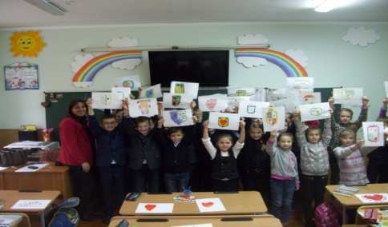
Вправа «Вислухай-поверни»
Мета: тренувати навички активного слухання та без оціночного сприйняття іншого.
Час: 15 хв.
Хід вправи: учасники без слів, встановлюючи контакт очима об’єднуються в пари. Один із партнерів розповідає все, що хотів би повідомити про себе. Інший партнер слухає і через 3 хв. переказує все, що почув, говорячи6 «Я почув, що ти». Через 5 хв. міняються ролями.
Обговорення: Які почуття виникли? Що легше: слухати чи переказувати?
- Чи повністю була відверта інформація?
Вправа «Інтерв’ю»
Мета: навчитися краще розбиратися у собі, розкрити особливості свого характеру.
Хід вправи: тренер пропонує учасникам об’єднатись в пари.
Час: 10 хв.
Завдання для роботи в парах: протягом 5 хв. потрібно взяти інтерв’ю один в одного, щоб представити свого напарника в колі.
Обговорення:Що ви відчували коли слухали про себе?Які враження виникли у вас під час виконання вправ?

ЗАНЯТТЯ № 2
Взаємодія.
Мета: створити доброзичливу атмосферу, завоювати довіру.
Час: 40 хв.
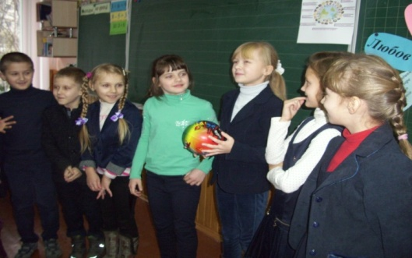
Вправа «Побажання на день»
Мета:навчитись висловлюватися з побажаннями до своїх однокласників.
Обладнання: м’ячик.
Час: 10 хв.
Хід вправи: Почнемо нашу роботу з висловлювання один одному побажання на сьогоднішній день. Воно має бути коротким, бажано в одне два слова. Все кидається м’ячик тому, кому хочете побажати і водночас висловлюєте це побажання. Той кому кинули м’яч у свою чергу кидає його наступному.
Тренер. Будемо уважно стежити за тим, щоб м’яч побував у всіх, і постараємось нікого не пропустити.
Вправа «Сліпий і поводир»
Мета: розвинути міжособистісну довіру.
Час: 15 хв.
Хід заняття: група ділиться на пари, вибравши собі партнера найменш знайому людину. Одна людина в кожній парі стає ведучою, а інша – та, яку ведуть, закриває очі (на очі накладають пов’язку). Вправа виконується без слів. Ведучий бере свого партнера за руку і водить його скрізь. Через 3 хвилини тренер просить помінятися місцями, що знаходяться поруч.
Вправа «Дзеркало»
Мета: надати можливість проявити активність пасивним дітям.
Час: 5 хв.
Хід вправи: обирається ведучий, інші діти – дзеркала. Той, хто водить, дивиться у дзеркало, вони відображають його рухи. Через декілька хвилин міняється ведучий. Вправа «Мені в тобі подобається»
Мета: розширити досвід переживання почуття близькості з іншими.
Час: 10 хв.
Обладнання: м’яч.
Хід вправи: в ході цієї вправи учням потрібно кидати м’яч один одному і говорити фразу яка починається зі слів « Мені в тобі подобається».
Обговорення.
ЗАНЯТТЯ № 3
Усвідомлення емоцій
Мета: навчити учнів усвідомлювати емоційне життя, володіти своїми почуттями.
Час: 50 хв.
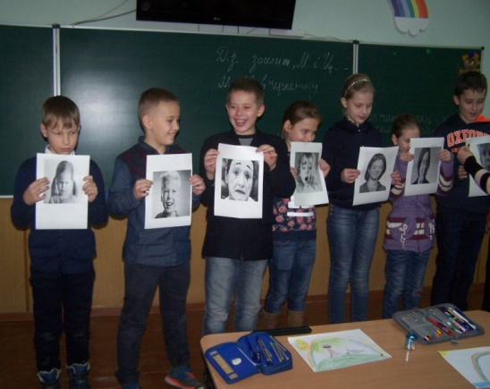
Вправа-привітання «Як би я був чарівником»
Мета: навчитись висловлюватися з побажаннями до
своїх однокласників.
Час: 10 хв.
Хід вправи: учасникам по колу потрібно передаючи чарівну паличку, а також привітання у вигляді побажань для кожного учасника гри на сьогоднішнє заняття.
Вправа «Зобрази емоцію»
Мета: розвивати самоконтроль емоційних станів.
Час: 15 хв.
Хід вправи: учням роздати картки із назвою однієї емоції, але так, щоб інші не бачили, що там написано. Завдання – зобразити дану емоцію за допомогою невербальних засобів спілкування, а інших – відгадати те, що зображують (емоції: гнів, радість, сум, здивування, відраза, інтерес, байдужість, образа та ін.).
Вправа «Зла тварина»
Мета: дати можливість здійснити аналіз емоційних станів – злості, страху, гніву відсторонено: як не стану, а стану злої тварини.
Час: 10 хв.
Хід вправи: уявіть себе розгніваною, агресивною твариною – тигром, вовком, леопардом, ким хочете. Побудьте в її ролі. Демонструйте мімікою, рухами тіла, голосом її поведінки та емоції, аж поки я не скажу «Стоп».
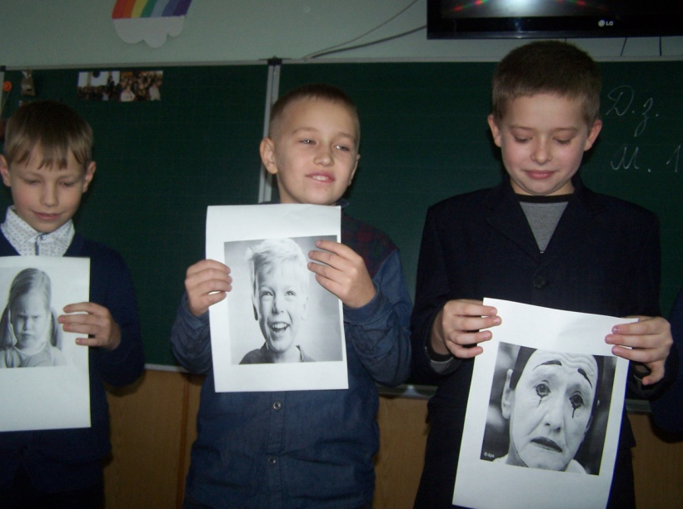
Аналіз: Що ви відчували, перебуваючи в ролі?
Чи не хотілось вам штовхатись і наскакувати на інших?Чи легко було спинитись і вийти з ролі?
Вправа «Зустріч з другом»
Мета: розвинути здібності розуміти емоційний та іншої людини та уміння адекватно виражати свої.
Час: 10 хв.
Хід етюду: тренер розповідає учням оповідання:
«У хлопчика був друг. Але літом вони не мали змоги проводити час разом. Хлопчик залишався в місті, а його друг їздив з батьками на схід. Нудно в місті без друга. Пройшло три тижні. Одного разу хлопчик іде по вулиці і раптом басить, як на зупинці з автобуса виходить його друг. Вони дуже зраділи один одному».За бажанням діти розігрують сценку. Виразні рухи6 обійми, посмішка, сум, емоції радості.
Вправа «Як я часто відчуваю»
Мета:навчатися визначати і ідентифікувати свої почуття.
Хід вправи: учасники заповнюють таблицю,емоцій страх,задоволення.радість,переляк,гнів.насолода,злість. ставлячи хрестики у відповідній графі. Ведучий допомагає визначити, ідентифікувати почуття.
Час: 5 хв.
ЗАНЯТТЯ № 4
Самооцінка
Мета: зняти емоційне напруження дітей, діагностика їх самооцінки
Час: 50 хв.
Вправа «Зустріч»
Мета:навчитися без підготовки виловлювати свої емоції.
Час: 10 хв.
Хід вправи: учасники діляться на дві групи. Стають у два кола – внутрішнє і
зовнішнє – обертаються за годинниковою стрілкою та проти неї. За сигналом тренера зупиняються та діляться на пари.
Завдання( для виявлення емоцій): Ви зустрілися після довгої розлуки, а до цього були в добрих, але не дуже близьких стосунках.Ви були найближчими друзями в дитинстві. Одного з вас батьки відвезли на рік до іншого міста. Ви зустрілися після річної розлуки.
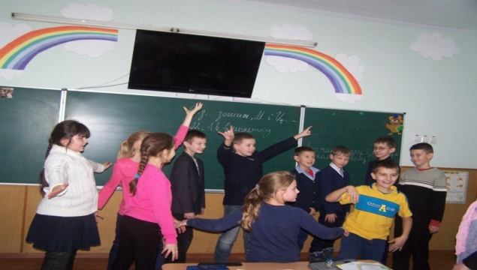
Людина, що стоїть навпроти вас, дуже налякана, а в неї має бути важка й надзвичайно важлива розмова. Необхідно підбадьорити її.
Обговорення.
Вправа «Море хвилюється»
Мета: визначення емоційного стану й передача його невербальними засобами, створення позитивного емоційного фону.
Час: 10 хв.
Хід вправи: група обирає ведучого, який повертається спиною до інших і вимовляє слова «Море хвилюється раз». На рахунок «три» школярі повинні завмерти в незвичайній позі. Ведучий по черзі підходить до кожного учасника гри «включає» його і намагається відгадати, кого й у якому емоційному стані він зобразив
Вправа «Їстивне-неїстивне»
Мета: створення позитивного емоційного тла, зняття напруження й втоми
Час: 10 хв.
Хід вправи: усі учасники групи стають у ряд обличчям до ведучого на певній відстані від нього. Ведучий кожному учасникові по черзі називає предмет їстівний – учасник повинен піймати м’яч, якщо не їстівний – відбити
Вправа «Сильні сторони»
Мета:навчитися сформувати свої сильні сторони.
Обладнання: аркуш А-4, ручки
Час: 10 хв.
Хід вправи: у кожного з вас є сильні сторони, ті які ви цінуєте, приймаєте і любите в собі, що дає вам відчуття внутрішньої свободи і впевненості і своїх силах, що підтримує у важкі хвилини. Сформулюйте їх. На складання списку дається 5 хв. Потім група сідає в коло слухають записи.
Обговорення та аналіз.
Вправа «Нетрадиційне вітання»
Мета: емоційне розвантаження учасників.
Час: 10 хв.
Хід вправи: учасники ходять по кімнаті і за командою ведучого при зустрічі вітаються: долонями, колінами, чолом, боком.
ЗАНЯТТЯ № 5
Конфлікт
Мета: опанування форми, адекватної поведінки в конфліктних ситуаціях, розвинути необхідні якості для успішного подолання труднощів.
Час: 40 хв.
Вправа «Зустріч» (розминка)
Мета: дати можливість сказати слова вітання до своїх однокласників.
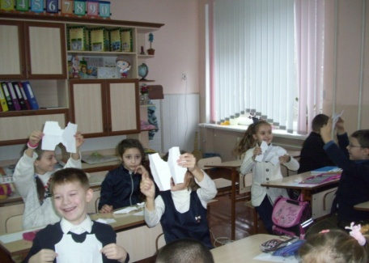
Час: 15 хв.
Хід вправи: учасники групи під музику мають можливість підійти до кого-небудь, сказати йому слова вітання, довідатись як у нього справи, подякувати за що-небудь.
Вправа «Сніжинка»
Мета: дати можливість побачити можливі причини виникнення конфлікту, оскільки одна і таж інформація різними людьми сприймається по-різному.
Час: 10 хв.
Обладнання: папір, ножиці.
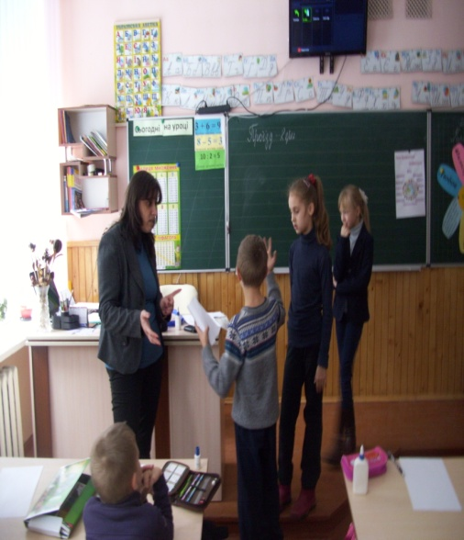
Хід вправи: Інструкція: «Візьміть аркуш паперу. Складіть його навпіл. Відріжте правий верхній кутик. Складіть ще раз навпіл. Це раз відріжте правий верхній кутик. Тепер можна розгорнути сніжинку і показати однокласникам».
Обговорення:Чому, виконуючи одну і ту ж інструкцію, всі отримали різні сніжинки?
Вправа «Уникнення неприємностей»
Мета: визначити позитивні та негативні стосунки, уникнення конфлікту.
Час: 15 хв.
Обладнання: ватман, маркери.
Хід вправи: група ділиться на дві підгрупи. Одній з них пропонується назвати позитивні сторони уникнення як форми поведінки в конфлікті, а другій – негативні і навести приклади
.Обговорення:Чому люди уникають конфліктів?
ЗАНЯТТЯ № 6
Агресія
Мета: навчити дітей активно контролювати власну поведінку.
Час: 45 хв.
Вправа «Комплімент»
Мета: Уміння говорити і приймати компліменти.
Час: 10 хв.
Хід вправи: учасники стають у два кола обличчям один до одного в парах (за типом «вертушки»). Зовнішнє коло говорить своєму партнерові комплімент. Інше дякує, крім того, говорить про себе щось гарне. Потім вони міняються ролями та повторюють вправу. Після цього всі хто стоїть у зовнішньому колі, роблять крок праворуч й продовжують вправу.
Обговорення:
- Що почували під час вправи?
Вправа «Баба Яга»
Мета: корекція емоційної злості, тренування здібностей впливу дітей один на одного.
Час: 15 хв.
Хід вправи: діти сидять на стільцях у колі обличчям один до одного. Тренер просить зобразити який буває вираз обличчя, поза, жести у дорослих (мами, тата, бабусі), коли вони сердяться на них. За що дорослі найчастіше сердяться на вас? (Діти розігрують сценки). Як сварять вас дорослі, коли вам дуже страшно? Погрожують покарати, беруть ремінь? (Діти розповідають і показують). Що ви робите у відповідь: плачете, боїтесь, посміхаєтесь? (Розігрують сценки). На підготовку дається 10 хв.
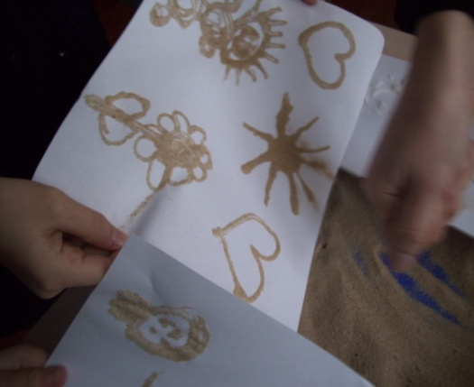
Арт-терапевтична вправа «Малюнок з піску»
Мета: виявлення агресії і вміння переводити іі у позитивне русло.
Час: 10 хв.
Обладнання:аркуш А-4, клей ,пісок.
Хід вправи: дітям дають завдання зобразити свій негативізм на листку клеєм і домалювати на їхню думку щось що може змінити на позитив . Після чого листок з клеєм засипається піском і зображення появляється .
Обговорення:
Чи подобається вам ваш малюнок ?
Вправа «Злий-добрий»
Мета: осмислення емоційних станів.
Час: 10 хв.
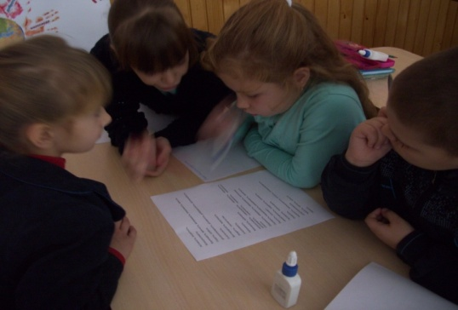
Хід вправи: група ділиться на пари. Пари сідають один навпроти одного. У цій грі ролі ви будете грати поперемінно: один грає інший спостерігає, а потім навпаки. Той хто розпочинає гру, повинен закрити очі, зосередитись і уявити себе злим.
«Уявляйте, що тебе найбільше злить. Це окремі люди, ситуації? Що ти відчуваєш у таких випадках найчастіше? Відкрий очі. Тепер спробуй реагувати на ці ситуації так, як ти реагуєш завжди: ходити по кімнаті, стискай кулаки. Мімікою та рухами тіла виявляє свої почуття.
Тепер знову сядь на місце, навпроти спостерігача. Заспокойся. Тепер партнер по грі (виступивши в ролі того дзеркала) спробує зіграти тебе злого. А ти матимеш змогу подивитися на себе зі сторони».
Друга частина гри – входження в роль «доброго» розгортається аналітично. Після цього діти, що перебувають у парі міняються місцями – той, хто був спостерігачем стає гравцем (у ролях «доброго» і «злого»).
Аналіз:
- Опиши свої почуття у різних ролях.
- Що найважче було зіграти? Чому?
- Спостерігаючи за грою свого партнера,я кий грав тебе, чи не хотілось тобі виглядати достойно?

ЗАНЯТТЯ № 7
Взаємовідносини в групі
Мета: формування і розвиток уважності, доброзичливості, взаємовідносин в групі.
Час: 40 хв.
Вправа «Привіт друже»
Мета: дати можливість сказати слова вітання до учасників групи.
Час: 10 хв.
Хід вправи: група сидить колом. Вам потрібно по черзі привітатися з кожним учасником групи. Але при цьому обов’язково підкреслюється індивідуальність партнера, його найхарактерніші риси.
Вправа «Асоціації»
Мета:вміння розгадувати асоціації.
Час: 10 хв.
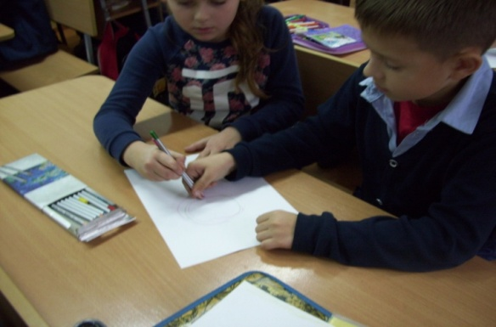
Хід вправи: один учасник виходить у центр кола і показує жестами, мімікою, рухи на кого чи на що він перетворився. Інші учасники відгадують і «розкодовують», його а в центр кола виходить інший учасник. Гра продовжується.
Вправа «Малюнок гуртом»
Мета: розвинути фантазію у дітей,розуміння один одного.
Час: 10 хв.
Обладнання :аркуш А-4 , кольорові олівці.
Хід вправи: діти вибирають олівець того кольору, який їм зараз підходить. Двоє дітей беруть разом два олівці і малюють у парі малюнок ,який вони хочуть ,при цьому не повідомивши про нього один одному.
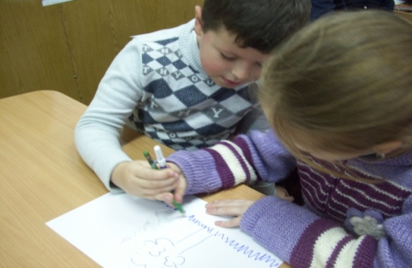
Вправа «Жук»
Мета: розкрити групові взаємини.
Час: 10 хв.
Хід вправи: діти стають у рядок за тим, хто водить. Дитина яка водить стоїть спиною до групи, витягнувши за спину руку з розкритою долонею. Той хто водить повинен вгадати, хто з дітей доторкнувся до його руки (за виразом обличчя, руху). Дитина водить доти, доки не вгадає правильно. Того, хто водить обирають за допомогою лічилки
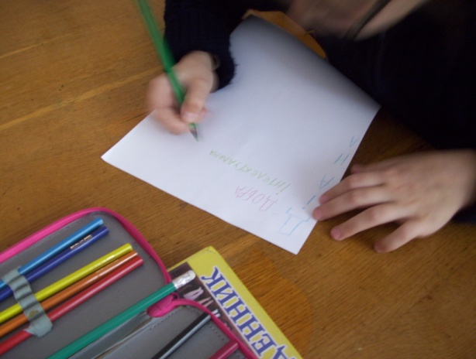
ЗАНЯТТЯ № 8
Характер
Мета: вміння охарактеризувати себе.
Час: 50 хв.
Вправа « Ім’я»
Мета:вміння характеризувати себе ,свої якості.
Час: 15 хв.
Обладнання:аркуш А-4 ,кольорові олівці.
Хід вправи: на аркуші паперу великими літерами напишіть ім’я. Потім пропонується написати на кожну літеру (імені) позитивні і негативні якості.
Обговорення:
- Які якості було писати легше? Які складніше?
- Чому саме ці якості було написано?
Вправа «Комплімент собі»
Мета: вміння представити себе.
Час: 10 хв.
Обладнання: аркуш А-4, маркери.
Хід вправи: зараз кожний з учасників похвалить себе, зробить комплімент. Розкажіть про себе тільки найкраще. Компліментів може бути багато.
Вправа «Я через 10 років»
Мета: розвивати мислення.
Час: 10 хв.
Хід вправи: уявіть собі, що минуло 10 років. Ти змінився. Змінилось твоє життя. Розкажи зараз про себе, як ти би розповідав про свою особистість, якщо б минуло 10 років. На підготовку дається 10 хв. Потім по черзі діти розповідають про себе.
Вправа «Мій портрет у променях сонця» (І. Дубровіна)
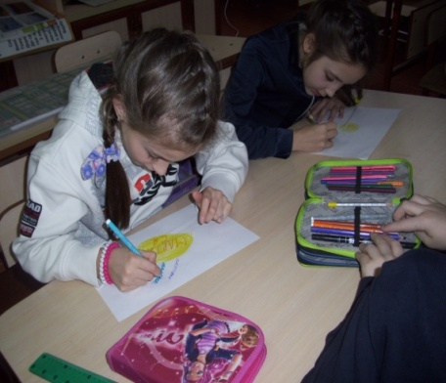
Час: 15 хв.
Обладнання: аркуш А-4 , кольорові олівці
Процедура: тренер просить відповісти на запитання: «Чому я заслуговую на повагу?». Наступним чином намалюй сонце, у центрі сонячного кола напиши своє ім’я чи намалюй свій портрет. Потім уздовж променів напиши усі свої чесноти,, усе гарне, що ти про себе знаєш. Постарайся, щоб було якнайбільше променів.
Обговорення. Бажаючі зачитують перелік своїх чеснот, показують намальоване ними сонце.
ЗАНЯТТЯ № 9
Хто Я ?
Мета: закріпити навички самоаналізу та самовираження, усвідомити власну життєву позицію в ході взаємодії з іншими людьми.
Час: 40 хв.
Вправа «Моя улюблена іграшка»
Мета: налагоджувати групу на доброзичливе ставлення один до одного
Час: 5 хв.
Хід вправи: «Розкажіть про свою улюблену іграшку і про почуття як викликають ці спогади».
Вправа «Слабкі сторони»
Мета:навчити самостійно розповідати іншим учасникам про свої слабкі сторони.
Час: 5 хв.
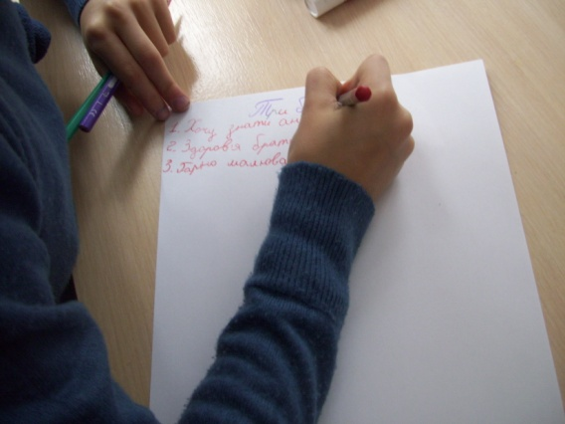
Хід вправи: «Сьогодні кожен із вас має розповісти іншим учасникам про свої слабкі сторони, тобто про те, що він усвідомлює як внутрішній бар’єр. Необов’язково говорити тільки про негативні риси свого характеру; важливо відмітити те, що є чи можу бути причиною конфлікту у різних ситуаціях, ускладнює життя,взаємовідносини і т.д. На це вам дається 5 хвилин».
Вправа «Хто Я?»
Мета: вивчити внутрішній самоаналіз.
Час: 10 хв.
Інструкція: «Як часто ви задаєте відповідь на це питання декілька разів. Будьте щирі, не обманюйте себе».
Аналіз та обговорення.
Вправа «Три бажання»
Обладнання: аркуш А-4, олівці, ручки.
Час: 10 хв.
Хід вправи: тренер пропонує подумки і записати відповіді на запитання, які три бажання загадав би кожен з вас, якщо б йому пощастило піймати золоту рибку (спочатку діти фіксують свої бажання по листах, а потім по черзі розповідають про них).

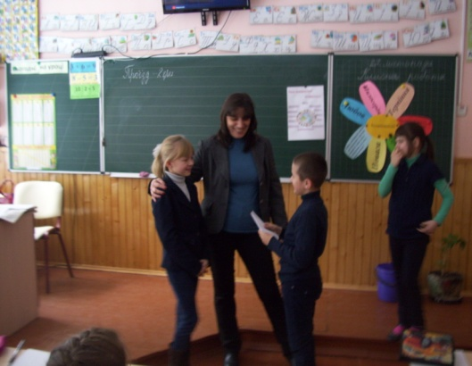
Вправа «Розкажи про мене»
Мета: визначення спів падання самооцінки особистісних якостей з оцінкою оточуючих.
Час: 10 хв.
Обладнання: аркуш паперу А-4, список особистісних якостей.
Хід вправи: група ділиться на 4 підгрупи. Відповідно по одному представнику з групи виходять за двері. Кожна група складає характеристику свого представника. Діти повертаються в клас і представник групи зачитує їхні характеристики.
Обговорення:
- Що нового ви дізнались про себе?
- Чи згідні ви з цим?
ЗАНЯТТЯ № 10
Довіра
Мета : відповісти на запитання «Чи довіряю я іншим людям, і чи заслуговую я на довіру?»
Час: 40 хв.
Вправа «Коло довір’я»
Мета:розвивати довіру до членів групи.
Час: 10 хв.
Хід вправи: члени групи утворюють тісне коло.Добровольця або того, хто хоче встановити з групою більше довір’я «передають» одне одному, легко торкаючись його плечей. Весь цей час доброволець із заплющеними очима не повинен виходити центра кола.
Обговорення:
- Що ви відчували коли були в середині кола? Що вам нагадували ці переживання?
- Що ви відчували, коли стояли в колі й вас «передавали» з рук в руки добровільно.
- Чи однаковими були ваші почуття до різних людей у середині кола?
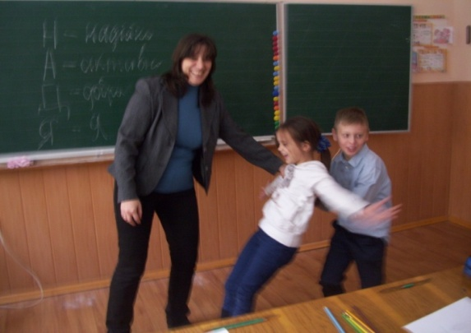
Вправа «Падіння»
Мета: вияв довір’я.
Час: 10 хв.
Хід вправи: групу поділити на пари. Партнери стоять один за одним. Перший падає піднявши руки, назад, другий підхоплює його. Відбувається обмін ролями, і все починається з початку.Пари можуть мінятися.
Обговорення:
- Що ви відчували коли падали? Чи сумнівалися ви в тому, що партер справді вас підхопить?
- Що ви відчували коли підхоплювали свого партнера?
Вправа «Пояси»
Мета: розвивати вміння переконувати .
Час: 8 хв.
Хід вправи: «Уявіть людину, яка сидить навпроти тебе. Вона розмовляє з тобою про те, що не довіряє людям. Завжди ставить з підозрою до того, що відбувається. Твоя мета – навчити людину довіряти. Що ти скажеш? Чому і людина повинна вірити тобі? Поясни людині, що довіряти – це доб На підготовку дається 8 хв.
Потім по колу всі учасники зачитують свої відповіді.
Вправа «Наслідування ведучого»
Мета: розвивати вміння творчо експериментувати зрізні імпровізованими рухи тіла. Навчитись переконувати .
Час: 12хв.
Хід вправи: вся група ділиться на декілька підгруп по три-чотири чоловіка. Кожна підгрупа шикується в ряд. Учасник, який стоїть спереду, є ведучим. Він спонтанно і творчо рухається по кімнаті, експериментує з різними імпровізованими рухами тіла. Група повинна повторювати рухи, слідуючи за ним і зберігаючи ряд. Через декілька хвилин ведучий переходить в кінець свого ряду. Наступний учасник стає ведучим. Вправа виконується до того часу поки кожен учасник не отримає можливість стати ведучим групи. Вносячи в її роботу свої стиль, свої рухи.
Аналіз та обговорення.
ЗАНЯТТЯ № 11
Моральне поняття доброти
Мета: допомогти глибше засвоїти моральне поняття доброти.
Час: 40хв.
Вправа «Зустріч на вузькій доріжці»
Мета:навчитися поступатися.
Час: 10хв
Хід заняття: Учасники розділяються на дві групи. Групи розходяться в різні боки обличчям один до одного. «Ви зустрілись на вузькій гірській доріжці, по якій може вільно пройти лише одна людина. З одного боку – скелі, з іншого боку – прірва. Завдання – перейти на інший бік»
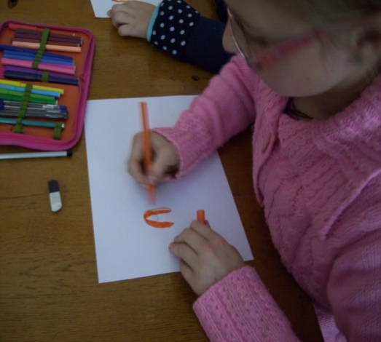
Вправа «Казка»
Мета: навчати дітей аналізувати себе через призму казки.
Обладнання: аркуш паперу А-4, кольорові олівці.
Час: 10 хв.
Хід вправи: учасникам пропонується скласти казку про себе .І намагатися намалювати казкового героя на якого учасник хоче бути схожим. На підготовку дається 10 хв., після чого учасники по черзі розповідають свої казки».
Аналіз та обговорення.
Письмові послання учасників один одному у довільній формі.
Вправа «Робот хоче пити»
Мета: навчати дітей з допомогою точно визначених чергових операцій виконувати певну дію.
Час: 10 хв.
Хід вправи: група ділиться на пари. Один з них «робот», який хоче пити, але не знає як це зробити, так як його на це не запрограмували. Друга діюча особа – конструктор, завданням якого є програмування дій «робота» з допомогою точно визначених чергових операцій, дозволяючи випити воду з стакана. Наприклад: «Встань, відведи праву ногу вперед, пристав ліву, витягни руку вперед, поверни трошки вліво, нахились вперед.
«Робот» реагує тільки на команду конструктора і точно їх виконує».
Гравці міняються місцями.
Вправа «Мій портрет у променях сонця» (І. Дубровіна)
Час: 15 хв.
Обладнання: аркуш А-4 , кольорові олівці
Процедура: тренер просить відповісти на запитання: «Чому я заслуговую на повагу?». Наступним чином намалюй сонце, у центрі сонячного кола напиши своє ім’я чи намалюй свій портрет. Потім уздовж променів напиши усі свої чесноти,, усе гарне, що ти про себе
знаєш. Постарайся, щоб було якнайбільше променів.
Обговорення. Бажаючі зачитують перелік своїх чеснот, показують намальоване ними сонце.
ЗАНЯТТЯ № 12
Підсумкове
Мета: виробити інструкцію неагресивних способів поведінки.
Час: 40 хв.
Вправа-привітання «Побажання на день»
Мета: вміння висловлювати побажання іншим членам групи.
Час: 5 хв.
Хід вправи:Під час цієї вправи ми будемо висловлювати один одному побажання на сьогоднішній день стосовно нашої роботи в групі.
Вправа «Намалюй свій настрій»
Мета :навчитись передавати свої відчуття через малюнок.
Час: 15 хв.
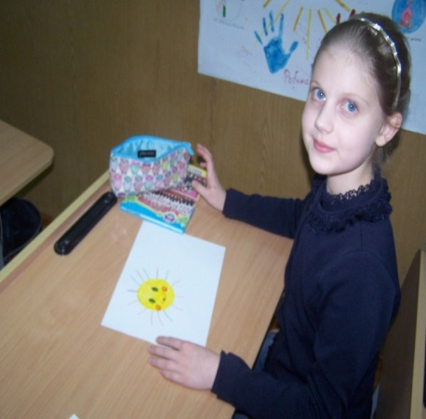
Обладнання: аркуш А-4 , кольорові олівці
Хід вправи:Учасникам пропонується намалювати свій настрій. Пропонується творчо поставитись до завдання, вибрати ті кольори, якими найточніше ви могли би передати свої відчуття зараз. Аналіз малюнка.
Вправа «Король»
Мета:вміння виконувати різні ролі не втрачаючи при цьому бути самим собою.
Час: 5 хв.
Хід заняття: Хто із вас коли-небудь мріяв стати королем? Які переваги отримує той, хто стає королем? Ви знаєте, чим добрий король відрізняється від злого? Пропонується пограти в гру, в якій ви зможете побути королем. Усі решта дітей стають слугами, і мусять робити все, що скаже король. Враховуючи, що король не має права віддати накази, які ображають чи принижують інших людей.
Обговорення:
- Як ти почував себе коли був королем?
- Що найбільше тобі сподобалось коли ти був королем.
- Що ти відчував коли був слугою.
- Коли королем були інші діти (назвати конкретно), добрим чи злим для тебе був король?

